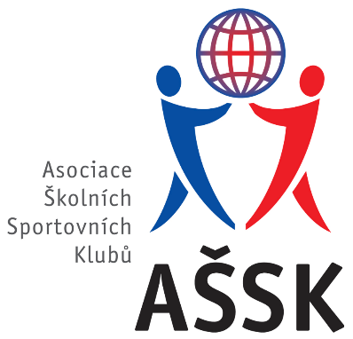
Minifotbal IV.chlapci
okresní kolo
Dohalice, 25.4.2025

Konečné umístění týmů:
1. ZŠ Jičín, Železnická
2. ZŠ Jičín, Husova
3. ZŠ Nová Paka, Komenského
4. ZŠ Hořice, Na Daliborce
5. ZŠ Pecka
6. ZŠ Hořice, Na Habru

Tabulka:
 | Pecka | NP, Komenského | Jičín, Železnická | Jičín, Husova | Hc, Na Daliborce | Hc, Na Habru | skóre | body
Pecka | - | 0:2 | 0:3 | 0:2 | 0:0 | 2:0 | 2:7 | 4 | 5.
NP, Komenského | 2:0 | - | 1:3 | 0:1 | 5:0 | 2:0 | 10:4 | 9 | 3.
Jičín, Železnická | 3:0 | 3:1 | - | 4:1 | 1:0 | 5:1 | 16:3 | 15 | 1.
Jičín Husova | 2:0 | 1:0 | 1:4 | - | 0:0 | 3:1 | 7:5 | 10 | 2.
Hc, Na Daliborce | 0:0 | 0:5 | 0:1 | 0:0 | - | 1:0 | 1:6 | 5 | 4.
Hc, Na Habru | 0:2 | 0:2 | 1:5 | 1:3 | 0:1 | - | 2:13 | 0 | 6.

Do krajského kola postupuje ZŠ Jičín, Železnická.

